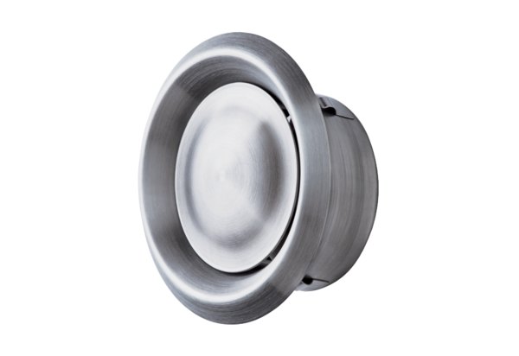Bouche d'extraction-insufflation, acier inoxydable TM-V2A 12Unité de conditionnement : 1 pièceGamme: C
Numéro de référence : 0151.0375Fabricant : MAICO

